Predrag Matvejević, voce dal crogiolo
Partigiano della tolleranza, lo scrittore slavo incarnava i sogni e i paradossi dell’Europa ex comunista.
Conosceva a fondo quei Paesi in bilico tra dispotismo e anarchia

di CLAUDIO MAGRIS

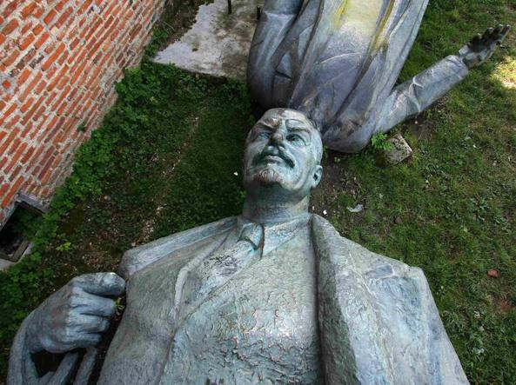Una statua di Vladimir Lenin abbandonata in un cortile in Romania (Reuters)
Qualche anno fa una giornalista russa, nota per le sue inchieste e i suoi articoli ostili alla politica e all’entourage di Putin, venne misteriosamente assassinata a Mosca, una morte politicamente sospetta, l’ombra di un delitto di Stato. Ricordo il commento malinconicamente beffardo di Predrag Matvejevic: «È colpa della democrazia! Ai tempi di Stalin non sarebbe successo, perché si potevano arrestare le persone, processarle senza garanzie giuridiche e condannarle, anche alla pena capitale, senza prove oggettive. Non era dunque necessario ucciderle per strada. Con la democrazia, invece…».
Quell’umorismo da patibolo, come si dice in tedesco, nasceva dall’amarezza profonda per quella «democratura» che, come Matvejevic diceva coniando questo termine, era spesso succeduta, in modi diversi da come lui e tanti altri avevano sperato, alle dittature a lungo dominanti nell’Europa dell’Est. Di quel frastagliato continente sommerso e a tratti riemergente come un vulcano sottomarino lo stesso Matvejevic era, è, una delle figure più ricche e complesse, un inesausto partigiano della tolleranza e della convivenza, un figliol prodigo sempre pronto a nuovi esodi dall’Europa centro-sud-orientale e a nuovi fraterni ritorni a quella casa così composita.
Nato a Mostar da madre croata e padre ucraino, Matvejevic è l’incarnazione di quel composito crogiolo plurinazionale, plurilingue e pluriculturale, oscillante fra il totalitarismo e l’atomizzazione anarchica, che era ed è il mondo ex absburgico, ex ottomano, ex jugoslavo, ex comunista, ex sovietico. Ogni uomo è un ex di qualcosa, dall’infanzia da cui è uscito alle passioni e alle idee vissute con intensità e perdute, raschiate via dalla mano abrasiva del tempo. Ma forse nessun mondo è stato così a fondo un mondo di ex come quello mittel-est-sud-europeo, come ha scritto in una pagina memorabile Gregor von Rezzori, uno dei grandi scrittori che hanno dato vita e identità a quel mondo stesso, ricevendone a loro volta una fondamentale identità plurima e indefinibile, «apatride», come scrive lo stesso Rezzori.
Di quel mondo ex, cui s’intitola un suo libro, Matvejevic è stato un’incarnazione; una grande voce di quel crogiolo che, diceva Churchill, produce più storia di quanta ne possa consumare. Un caleidoscopio imperiale e cencioso di una Storia che è tragedia e farsa.
Matvejevic ha mostrato come la mescolanza e la diversità siano una straordinaria ricchezza umana, ma contengano il pericolo che ogni diversità si esasperi in una chiusura regressiva e feroce, negando tutte le altre e l’umanità stessa. «La particolarità», egli ha scritto in uno splendido saggio, «non è di per sé già un valore; è — può essere — la premessa per realizzare un valore, che non consiste nell’essere croato o serbo, uomo o donna, bianco o nero, bensì in ciò che si fa della propria particolarità». Il mosaico di quel mondo ha prodotto una grande letteratura in tante lingue diverse, ma non ha impedito violenze e stragi anche fratricide. La vera identità, scrive Matvejevic, è quella del fare, non dell’essere. La sua identità si estendeva alla variegata ecumene di stirpi, religioni, lingue e culture che egli scorgeva soprattutto nella civiltà mediterranea, cui ha dedicato un suo noto libro. In tante celebri «Lettere aperte» egli ha difeso molti dissidenti di vari Paesi e ha criticato i nazionalismi, pure quelli del suo Paese.
La sua cultura e la sua sensibilità erano aperte al mondo. Aveva letto gli illuministi francesi in quella veneranda biblioteca di Sarajevo che più tardi sarebbe stata barbaramente bruciata, aveva studiato alla Sorbona — anche la poesia di Goethe — dove più tardi era divenuto professore di Letteratura comparata. Più tardi ancora era divenuto cittadino italiano e professore all’Università di Roma.
Nel circo sanguinoso della Storia siamo un po’ tutti dei clown, pronti e costretti a fare delle nostre goffaggini e delle nostre inettitudini trucchi difensivi e tecniche di fuga e di metamorfosi. Matvejevic era anche un filou intemperante, un acrobatico equilibrista sul filo della Storia. Ricordo tante ore fraterne trascorse insieme, un’amicizia di impegni comuni e di risate. Mi ha fatto conoscere grandi figure, quali ad esempio, a Parigi, Maurice Nadeau, maestro ineguagliabile di critica letteraria, o — a Zagabria — Karlo Stajner, il comunista che aveva passato vent’anni in un gulag staliniano — scrivendo uno splendido, precursore libro sulla sua terribile odissea — e, tornato in Croazia, aveva subìto angherie dal regime di Tudjman per la sua fede comunista, conservata pure nel gulag. Come ha detto un altro grande dissidente perseguitato a suo tempo dal regime comunista in Polonia, Adam Michnik, «oggi abbiamo bisogno di un anticomunismo dal volto umano», che purtroppo non si vede.
Ho visto Predrag un paio di mesi prima che morisse, a Zagabria, nella clinica dov’era ricoverato, credo capace di capire ma assai poco di parlare. Quando, negli anni di Gorbaciov, l’Unione Sovietica aveva cominciato a «riabilitare» i grandi comunisti condannati ed eliminati da Stalin, Predrag voleva scrivere una «semiologia della riabilitazione», per capire i meccanismi, le procedure, i significati e le conseguenze future di quelle riparazioni tardive. Ma prima che egli potesse finire o scrivere il libro è finita l’Unione Sovietica e sono finite dunque quelle giustizie postume. La Storia è più rapida degli individui, spiazza chi cerca di afferrarla.

http://www.corriere.it/cultura/17_marzo_09/predrag-matvejevic-scrittore-slavo-claudio-magris-europa-comunista-9eb05964-04e7-11e7-8f0b-7a36b2d7188f.shtml?refresh_ce-cp

